Powiatowe Centrum Pomocy Rodzinie w Radomiu od 1 lutego 2011 roku kontynuuje realizację projektu systemowego pn. „Dajmy szansę”. Projekt jest współfinansowany ze środków Unii Europejskiej – Europejskiego Funduszu Społecznego w ramach Programu Operacyjnego Kapitał Ludzki Priorytet VII Promocja integracji społecznej, Działanie 7.1 Rozwój i upowszechnianie aktywnej integracji, Poddziałanie 7.1.2 Rozwój i upowszechnianie aktywnej integracji przez powiatowe centra pomocy rodzinie.

Aktualnie, w ramach zadania 1 - Aktywna integracja kontynuowane są szkolenia zawodowe w Zakładzie Doskonalenia Zawodowego w Radomiu. W miesiącu wrześniu kontynuowane były zajęcia z kursu „Stylizacja paznokci” dla 2 dziewcząt, 1 osoba zakończyła kurs „Kucharz”, 1 osoba kurs „Bukieciarstwo” oraz 2 osoby kurs „ADR”. Rozpoczęły się ponadto kursy: „Pracownik administracyjno – biurowy”, w którym uczestniczy 1 osoba oraz „Wózki widłowe”, którego program realizują dwaj wychowankowie. Kursy te będą trwały jeszcze w miesiącu październiku.
5 wychowanków rozpoczęło 150 godzinne szkolenie „Kwalifikacja wstępna przyspieszona dla prawa jazdy kategorii C”.
Kontynuowane są ponadto w ramach kursu nauki jazdy kat. B /12 osób/ oraz kursu nauki jazdy kat. C /1 osoba/ - zajęcia praktyczne.

W miesiącu wrześniu 15 pełnoletnich wychowanków /9 dziewcząt oraz 6 chłopców/ wzięło udział w wyjazdowym poradnictwie grupowym dla młodzieży podnoszącym kompetencje życiowe z zakresu problematyki prorodzinnej. Podczas czterodniowego wyjazdu do Kazimierza Dolnego n/Wisłą /19.09 – 22.09.2011 r./ zajęcia z młodzieżą prowadził specjalista z zakresu problematyki prorodzinnej. Zajęcia obejmowały m. innymi zagadnienia komunikacji partnerskiej w rodzinie i środowisku społecznym, budowanie relacji społecznych, kształtowanie prawidłowych zachowań seksualnych młodego człowieka.

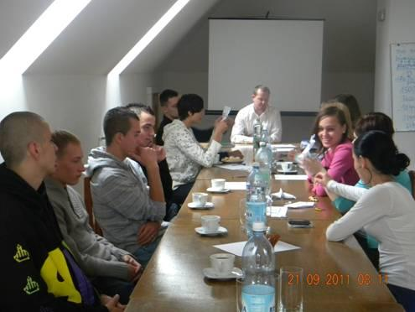
Zajęcia podczas wyjazdu do Kazimierza Dolnego
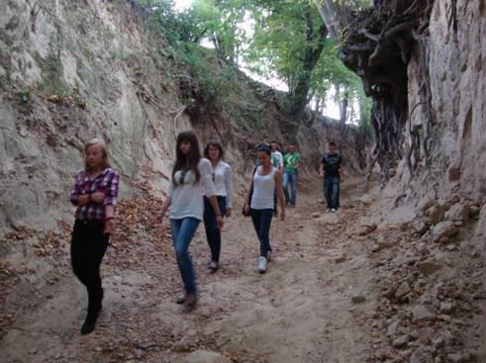
Spacer w wąwozie

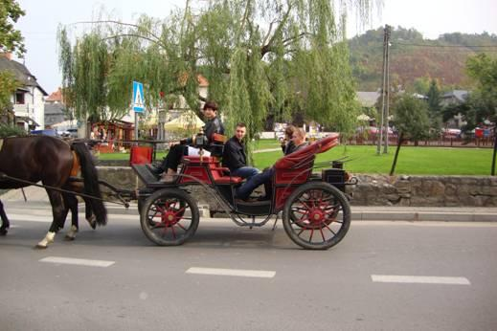
Przejazd bryczką po Kazimierzu Dolnym

W analizowanym okresie odbyło się trzecie spotkanie z zakresu poradnictwa indywidualnego i grupowego dla rodziców zastępczych. Tematem zajęć prowadzonych przez psychologa była „Asertywność i jej wykorzystanie w relacjach interpersonalnych”.
Grupa 20 niepełnosprawnych beneficjentów rozpoczęła szkolenie zawodowe – kurs komputerowy. Zajęcia te odbywają się w Zakładzie Doskonalenia Zawodowego w Radomiu i będą kontynuowane jeszcze w miesiącu październiku. Celem zajęć jest zwiększenie aktywności zawodowej tej zagrożonej wykluczeniem społecznym grupy osób.
W dalszym ciągu są kontynuowane zajęcia mające na celu podniesienie kondycji i poprawę stanu psychofizycznego osób niepełnosprawnych w formie odbywających się systematycznie ogólno usprawniających zajęć rehabilitacyjnych na basenie oraz zajęć rehabilitacyjnych z logopedą. Uczestnicy mają zapewnioną usługę cateringową podczas zajęć szkoleniowych oraz zwrot kosztów dojazdu zarówno na zajęcia szkoleniowe, jak też rehabilitacyjne.

W ramach zadania 4 – Działania o charakterze środowiskowym w dniu 24 września w Wielogórze, gm. Jedlińsk zostało zorganizowane spotkanie integracyjno – edukacyjne. W tym znaczącym dla mieszkańców powiatu radomskiego wydarzeniu wzięli udział beneficjenci projektu „Dajmy szansę” wraz z opiekunami, rodziny zastępcze oraz wychowankowie tych rodzin.
Elementem edukacyjnym było wystąpienie koordynatora projektu dotyczące promocji rodzicielstwa zastępczego, integracji osób niepełnosprawnych ze środowiskiem oraz kwestii przeciwdziałania wykluczeniu społecznemu osób zagrożonych tym zjawiskiem. Działanie to miało również służyć podniesieniu świadomości otoczenia beneficjentów projektu oraz jednoczesnemu ukierunkowaniu oddziaływania otoczenia na motywowanie i wspieranie zarówno osób niepełnosprawnych, wychowanków rodzin zastępczych i placówek opiekuńczo – wychowawczych oraz pełnoletnich wychowanków opuszczających w/wymienione formy opieki.

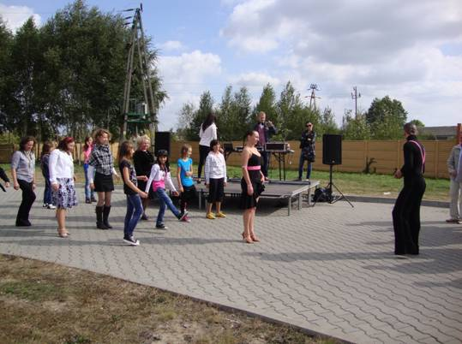
Uczestnicy spotkania integracyjno – edukacyjnego

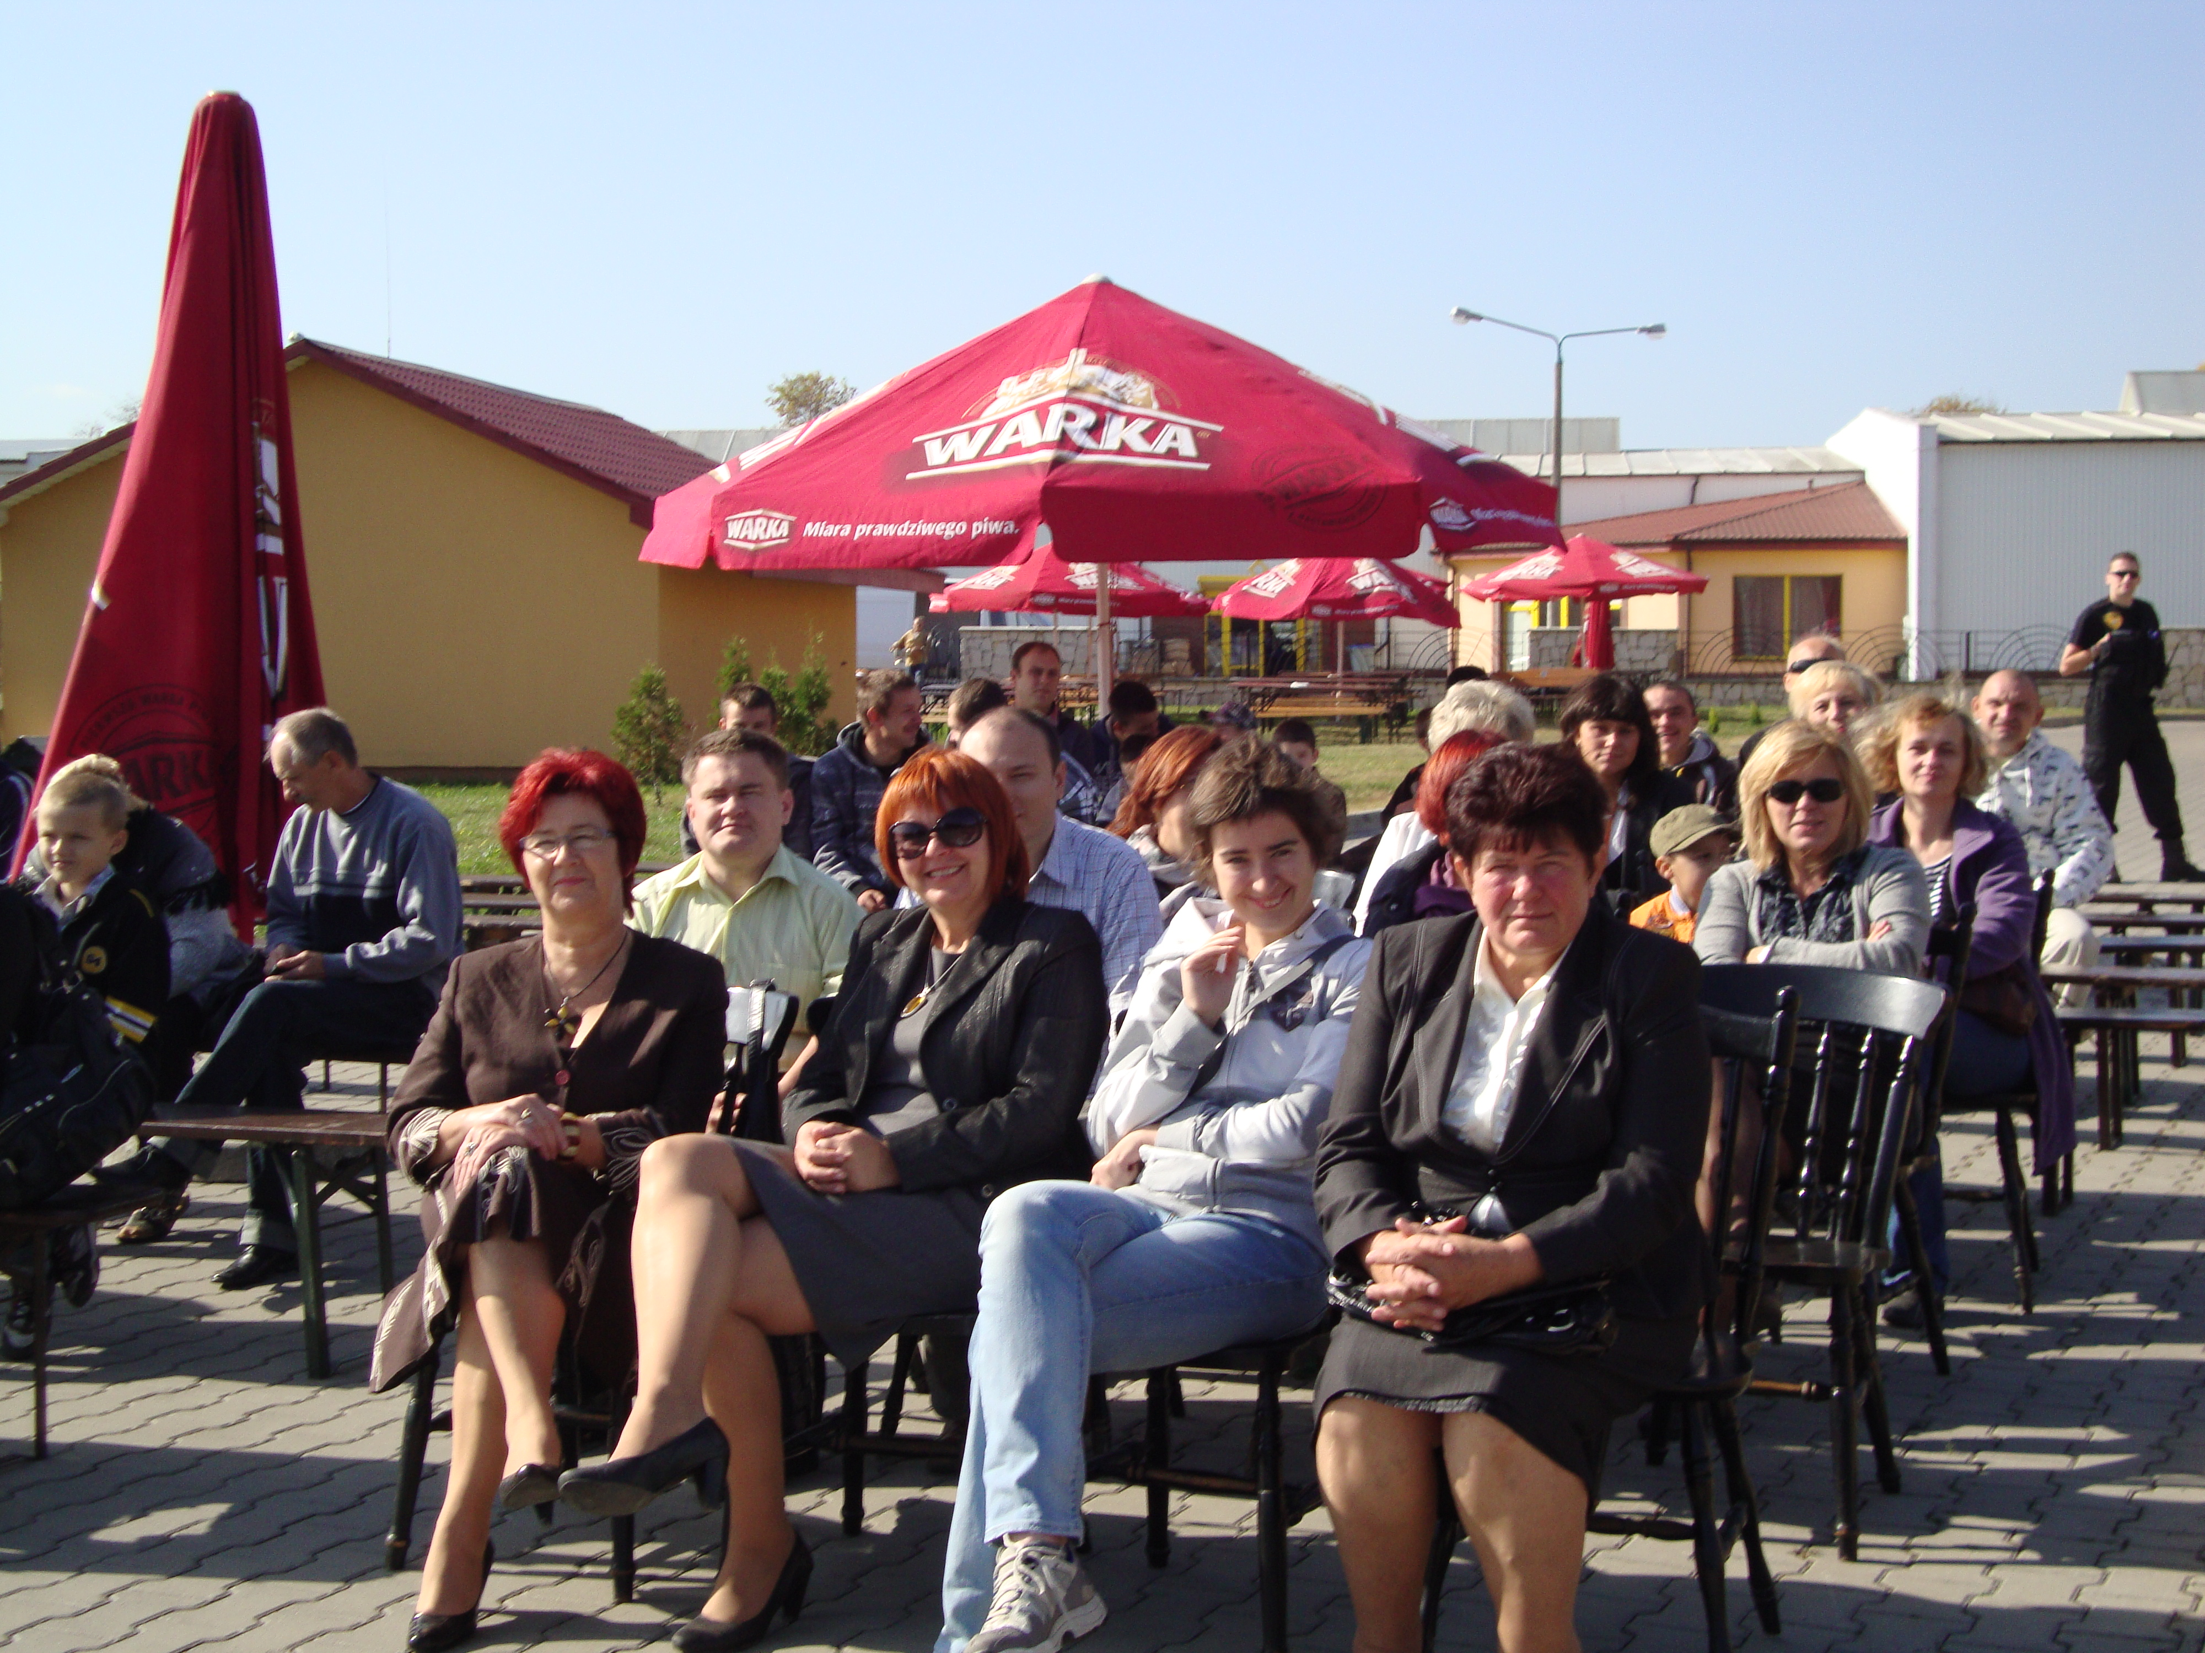
Uczestnicy spotkania integracyjno – edukacyjnego
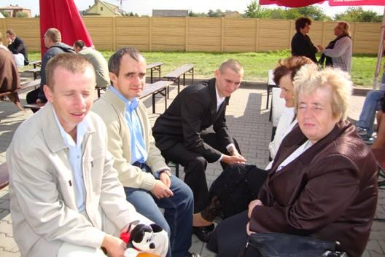
Uczestnicy spotkania integracyjno – edukacyjnego

